페이징 기능을 실습하기 위해서 장고 터미널 창에서 파이썬 인터랙티브 수행모드로 들어간다.

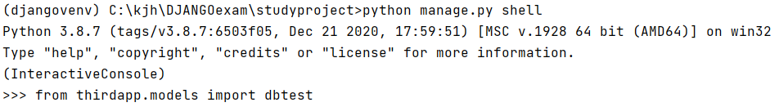

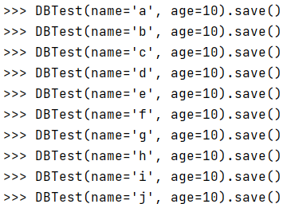

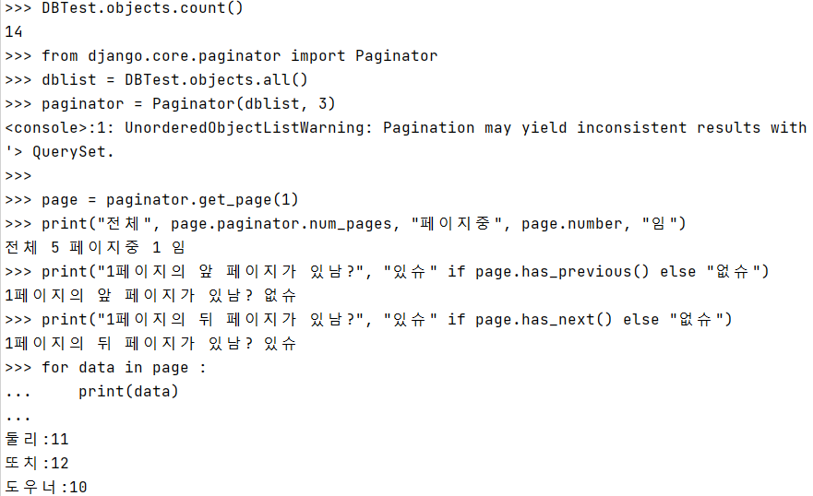

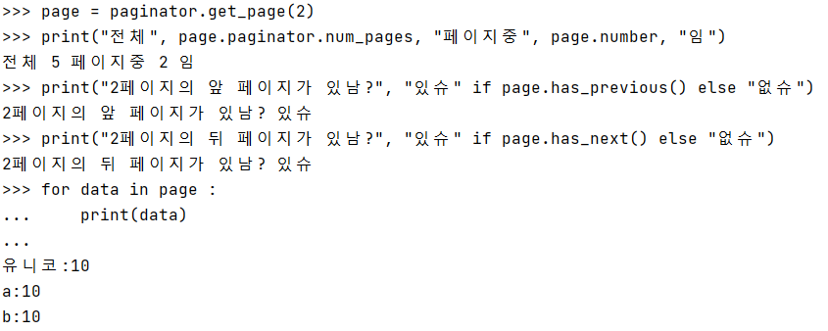

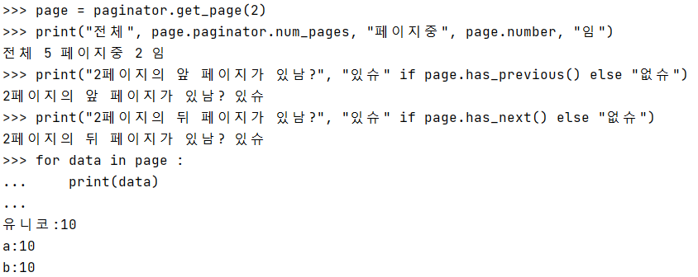

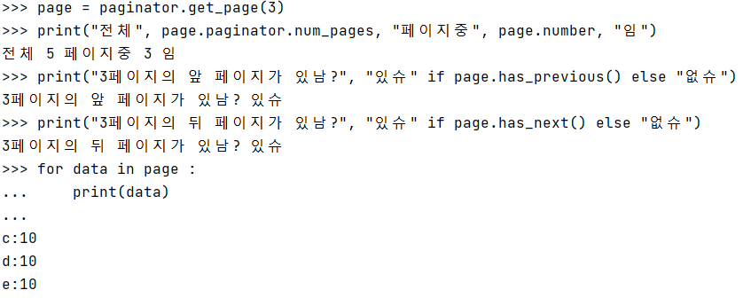

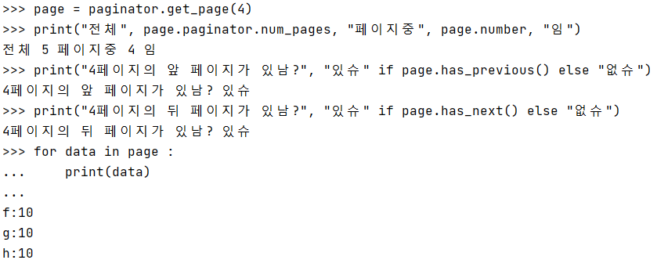

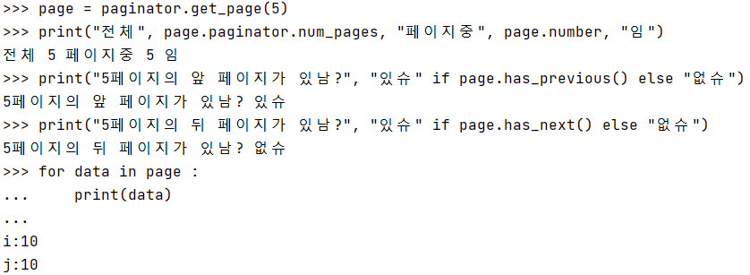

[ 실행 명령 리스트 ]

from thirdapp.models import DBTest

DBTest(name='a', age=10).save()

DBTest(name='b', age=10).save()

DBTest(name='c', age=10).save()

DBTest(name='d', age=10).save()

DBTest(name='e', age=10).save()

DBTest(name='f', age=10).save()

DBTest(name='g', age=10).save()

DBTest(name='h', age=10).save()

DBTest(name='i', age=10).save()

DBTest(name='j', age=10).save()

DBTest.objects.count()

from django.core.paginator import Paginator

dblist = DBTest.objects.all()

paginator = Paginator(dblist, 3)

page = paginator.get_page(1)

print("전체", page.paginator.num_pages, "페이지중", page.number, "임")

print("1페이지의 앞 페이지가 있남?", "있슈" if page.has_previous() else "없슈")

print("1페이지의 뒤 페이지가 있남?", "있슈" if page.has_next() else "없슈")

for data in page :

print(data)

page = paginator.get_page(2)

print("전체", page.paginator.num_pages, "페이지중", page.number, "임")

print("2페이지의 앞 페이지가 있남?", "있슈" if page.has_previous() else "없슈")

print("2페이지의 뒤 페이지가 있남?", "있슈" if page.has_next() else "없슈")

for data in page :

print(data)

page = paginator.get_page(3)

print("전체", page.paginator.num_pages, "페이지중", page.number, "임")

print("3페이지의 앞 페이지가 있남?", "있슈" if page.has_previous() else "없슈")

print("3페이지의 뒤 페이지가 있남?", "있슈" if page.has_next() else "없슈")

for data in page :

print(data)

page = paginator.get_page(4)

print("전체", page.paginator.num_pages, "페이지중", page.number, "임")

print("4페이지의 앞 페이지가 있남?", "있슈" if page.has_previous() else "없슈")

print("4페이지의 뒤 페이지가 있남?", "있슈" if page.has_next() else "없슈")

for data in page :

print(data)

page = paginator.get_page(5)

print("전체", page.paginator.num_pages, "페이지중", page.number, "임")

print("5페이지의 앞 페이지가 있남?", "있슈" if page.has_previous() else "없슈")

print("5페이지의 뒤 페이지가 있남?", "있슈" if page.has_next() else "없슈")

for data in page :

print(data)